Отчет по практике(Первая неделя : 12.03.18-17.03.18)
Прошедшая неделя была для нас –студентов второго курса ,группы ПО ИВ 21-16 очень продуктивной .Мы проходим практику на базе Муниципального бюджетного общеобразовательного учреждения «Гимназия № 39» в городе Уфа Республики Башкортостан. В данной учебной организации на сегодняшний день обучаются около 2090 учащихся .
Практика началась 12 марта 2018 года .В первый день нас ознакомили со школой ,ее музеем и историей ,также нас закрепили по 2 человека за 6-ми классами. Преподавательский коллектив принял нас тепло ,все учителя отнеслись к нам с пониманием и уважением .Каждый из них был готов оказать нам какую-либо помощь в прохождении нашей практики .Что касается школы , то она произвела на меня исключительно хорошее впечатление ,так как детки всех возрастов оказались воспитанными, коммуникабельными, эрудированными и дисциплинированными.Персонал доброжелательный ,вежливый и отзывчивый. Само здание школы и классы в ней предстали перед нами ухоженными ,комфортабельными ,оснащенные всем необходимым техническим оборудованием.
Наша практика состоит из двух составляющих: первая –это работа в музее с архивными документами и вторая –это непосредственно работа с классным коллективом и классными руководителями (Проведение и организация классного часа ,внеклассного мероприятия ,а также написание конспекта родительского собрания и вышеперечисленных мероприятий. Выявление и анализ, с помощью диагностики, межличностных отношений в классе .Беседа с классным руководителем и учителями ,работающими в классе и др.)
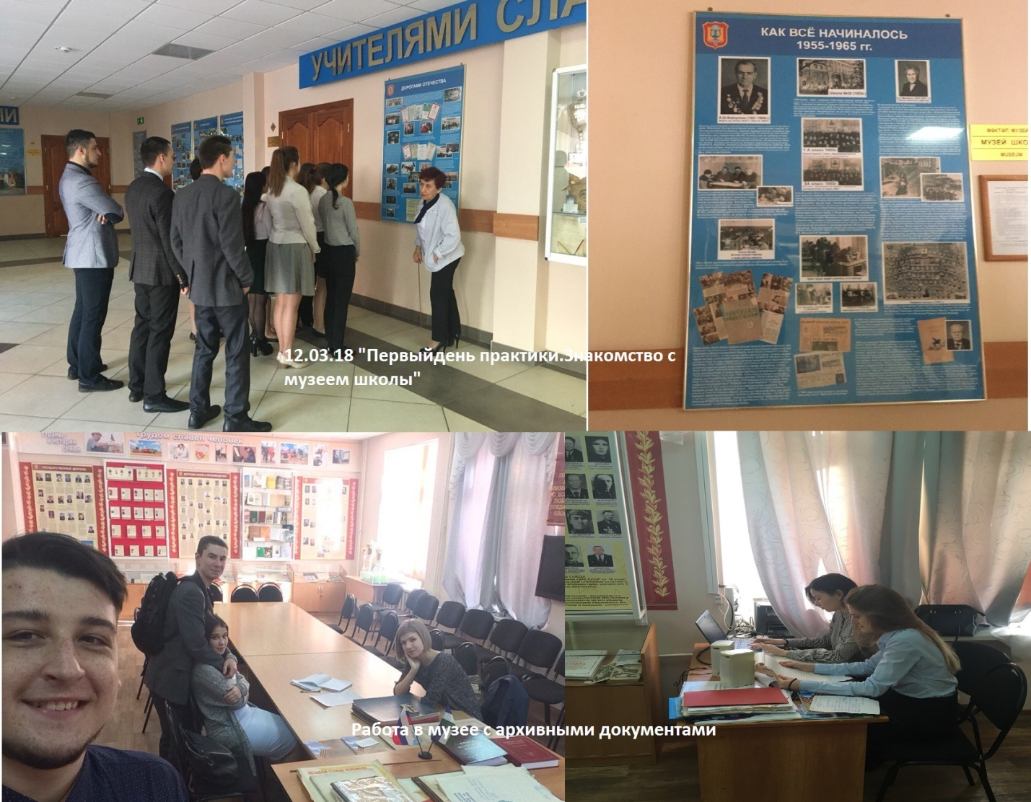
1.Иштыкова Дарья и Каримова Алина (6А класс- Саханевич Полина Абрамовна)
В классе, закрепленном за нами, обучаются 34 ребенка, 17 девочек и 17 мальчиков. Нам очень понравилось работать с учащимися ,так как мы сразу нашли общий язык с классом ,а детки оказались общительными ,воспитанными, разносторонне развитыми ,умными ,дисциплинированными и уважительными. В понедельник на первой неделе практики ,мы провели социометрию, по которой стало понятно кого дети считают самым умным ,кто является для них лидером ,но самое главное ,мы выявили ,что аутсайдеров среди них нет . В целом , учащиеся внутри коллектива относятся друг к другу хорошо и уважительно. В пятницу в нашем классе состоялся классный час на тему «Автомобиль и экология».Для нас это первый опыт в проведении таких мероприятий .Благодаря, поддержке Классного руководителя классный час прошел успешно и оставил множество положительных эмоций .
Так же хочу упомянуть ,что школьники искренне любят свою классную руководительницу- Саханевич Полину Абрамовну. От чистого сердца и мы хотим выразить особую благодарность Полине Абрамовне за ее отзывчивость ,творческий подход к работе с детьми ,за индивидуальный подход к работе со студентами ,доброту ,организованность и готовность прийти на помощь.
И в заключении ,хочется особо выделить Газизову Флюру Филаритовну, преподавателя истории .Это учитель ,который действительно заслуживает этого гордого звания .Своим профессионализмом она показала нам ,что за 40 минут можно эффективно использовать различные методы обучения и воспитания (самостоятельное изучение материала, постановка проблемной ситуации, опрос ребят , работа по карте , работа с мультимедийным оборудованием ,анализ пройденного материала ,мозговой штурм и многое другое ). Именно она вдохновила нас на дальнейшую работу с детьми ,и мы по праву можем гордиться своим университетом , ведь именно его выпускницей и является Флюра Филаритовна.
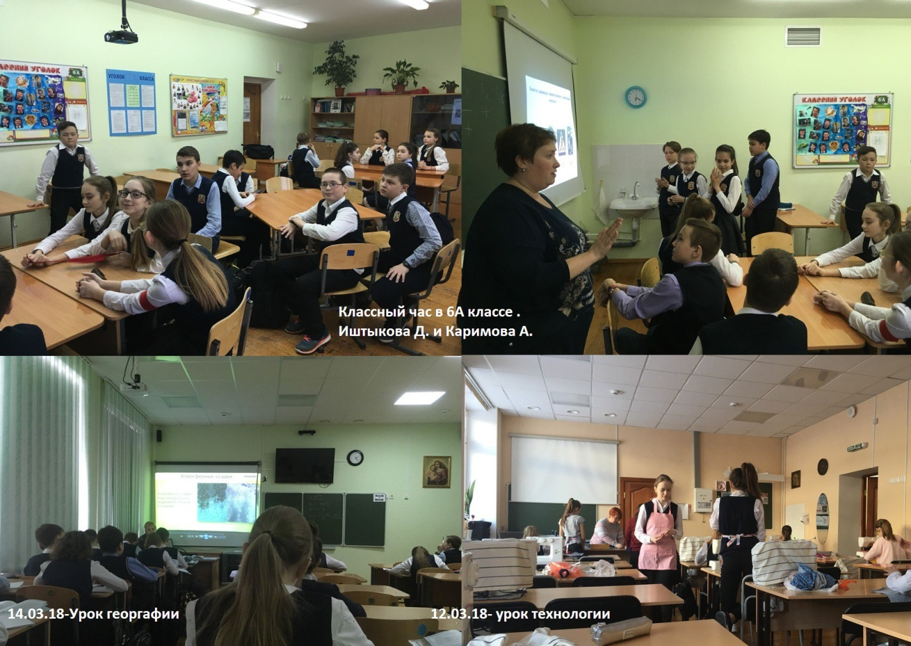
2.Бикбулатова Ирина и Сафарова ( 6Б Анищук Лариса Владимировна)
Бикбулатова И. : «На фотографиях 1 день практики, нам выпала огромная удача провести урок истории. В целом , за первую неделю практики у нас сложилась положительная оценка этой школы . Отзывчивость учителей очень сильно помогает нам в прохождении практики.»
Сафарова А. : «Алина Сафарова. 39 школа. 6Б класс. Первая неделя практики. Мои впечатления.
В первый же день я совместно с моей напарницей - Ириной Бикбулатовой - провела наш первый урок истории. Это было потрясающе! Дети отличались особой активностью, выделялись острым взглядом на исторические события. Уже в период знакомства было понятно, что дети действительно талантливые, но им не хватает дисциплины и уважения к своим одноклассникам. Последнее очень отчетливо было выявлено в результатах социометрии (в классе есть отверженные дети). 15 марта был проведен классный час на тему "Весь мир - театр". На нем ребята показали уровень своего артистизма и харизмы, дикции и знания о театре, а также умение работать в команде. Мне понравилось, что учащиеся 6 Б уважают личность учителя. И, по-моему мнению, это заслуженно особенно в сторону тех педагогов, которые работают грамотно. Я бы не хотела выделять отдельного учителя, тем не менее более всех меня впечатлила Гульнара Ахатовна -учитель башкирского языка и литературы. Ее урок был похож на мастер-класс! Никто не смел шуметь и отвлекаться. Процесс был очень динамичный, она использовала несколько видов подачи и закрепления материала. Позже переговорив с преподавателем, я узнала, что это был обычный урок башкирского языка, и пришла в восторг.
Мои впечатления от первой недели положительные, что можно прочитать между строк. Я не знаю, как сложится моя судьба в дальнейшем, но для меня сейчас место у доски - маленькая сцена, на которую я с удовольствием выйду снова!»
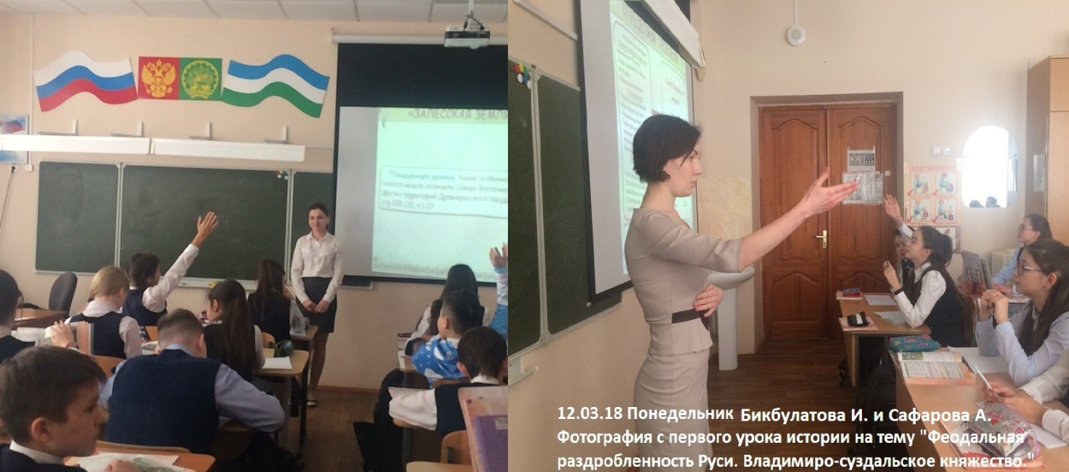
3.Ванюлина Евгения и Легуш Кристина (6В,Самойленко Анна Станиславовна)
Легуш К. : «С первого дня практики впечатление о нашем классе сложилось положительное. Дети очень воспитаны, умны и начитаны. Они легко включались в те мероприятия, которые мы проводили. На уроках весьма активные, есть конечно и отстающие по успеваемости ребята, но в целом класс достаточно сильный.»
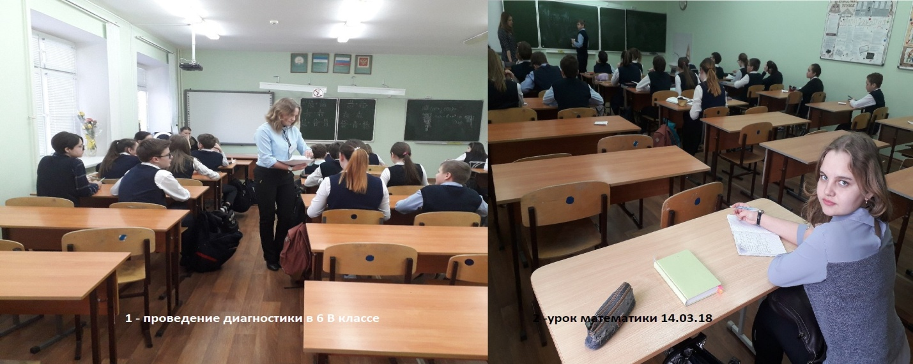
4. Алексеева Викентия и Гумерова Адель - (6Г ,Юсупова Гульнара Альфатовна) Алексеева В. :»Первая неделя практики прошла отлично.
Мы быстро нашли общий язык с классным руководителем, обсудили с ней воспитательный план. Дополнительно посоветовавшись с ребятами, определили тему классного часа. К нему дети отнеслись творчески, активно участвовали в подготовке и проведении.
Особенно хорошее впечатление о классе сложилось, когда мы увидели, как дружно они поздравляли классного руководителя с днем рождения.
В качестве пожелания по проведению практики, могу предложить переместить задание с диагностикой классного коллектива на начало второй недели, когда мы уже достаточно хорошо знаем класс и можем судить более объективно о межличностных отношениях.
В целом, уже на этой неделе мы смогли применить полученные нами в ВУЗе теоретические познания в педагогике на практике, а также более полно погрузиться в специальность.»
Гумерова А.: «Мы проходим практику в Гимназии номер 39. Школа нам очень понравилась: дисциплинированная, отличный преподавательский состав, ребята умные и активные.
На этой неделе мы посетили музей и ознакомились с историей гемназми. Провели классный час с ребятами.
Также наши ребята творчески подошли к поздравлению своего классного руководителя с днём рождения. Это сразу дало возможность почувствовать теплую атмосферу в классе.»
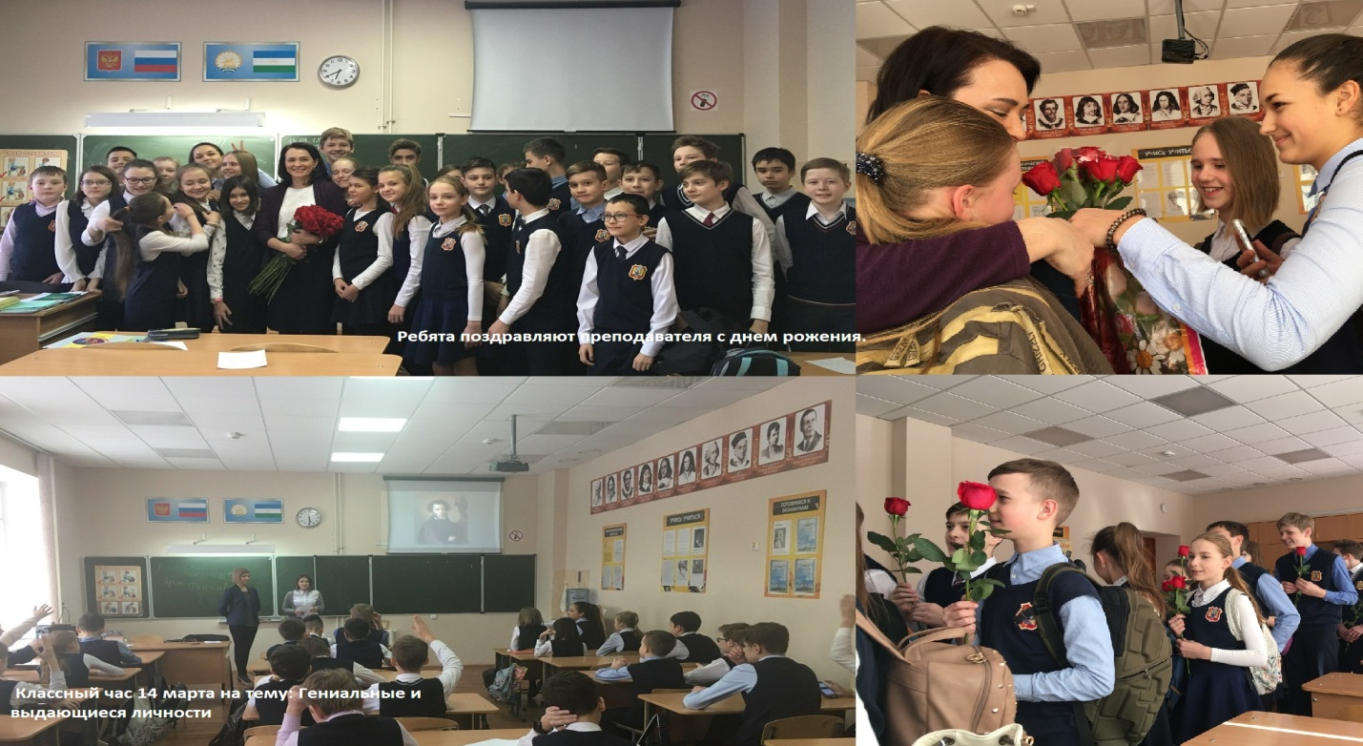

5.Мусин и Захаров (6Д -Рахмангулова Лилия Фильгатовна )
Мусин Р. : «Впечатления от прохождения практики в гимназии я испытал чувство гордости за подрастающее поколение, потому что они растут настоящими аристократами, галантными и вежливыми людьми, это заслуга квалифицированных педагогов, которые наделены не только талантом педагога, но и проверенные опытные специалисты, я считаю что с них нужно брать пример для будущей работы в педагогической деятельности
В заключение могу сказать, что гимназия полностью оправдывает своё название ассоциированной школы unesco»
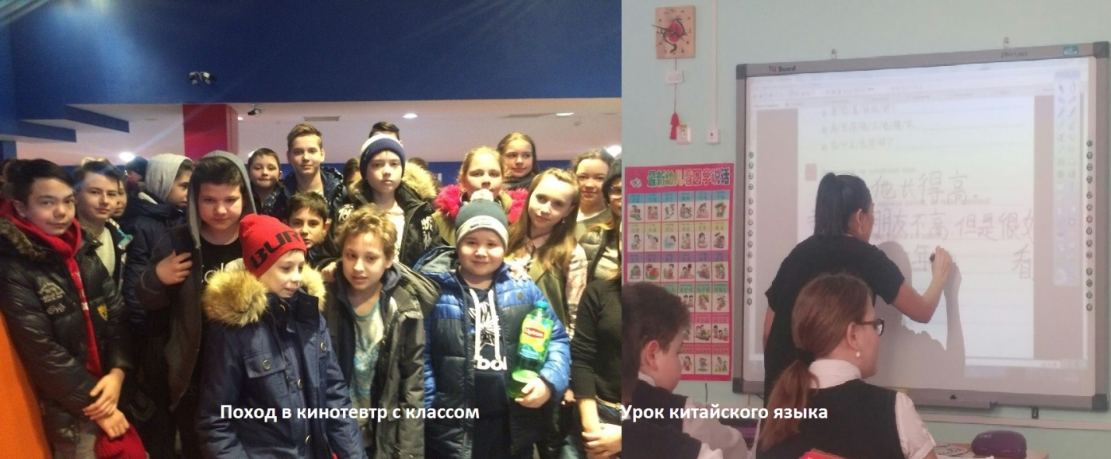
6.Ганиев и Хафизова –(6Е -Сафронова Светлана Васильевна)
Ганиев Д. : «На первой неделе у меня сложилось двоякое впечатление. Школа имеет высокий уровень. Однако я не могу сказать этого про свой класс. Надеюсь я поменяю свой взгляд к концу практики»
